KẾ HOẠCH BÀI DẠY (TIẾT ĐỌC THƯ VIỆN )
Ngày dạy: 28/02/2024

BÀI 6: SẮP XẾP VÀ LỌC DỮ LIỆU
Môn học: TIN HỌC - Lớp 8
(Thời gian thực hiện: 2 tiết – Tiết 22)
I. MỤC TIÊU
1. Kiến thức:
- Sử dụng được phần mềm bảng tính trợ giúp giải quyết bài toán thực tế.
- Nêu được một số tình huống cần sử dụng chức năng sắp xếp và lọc dữ liệu.
- Thực hiện được các thao tác lọc, sắp xếp dữ liệu của phần mềm bảng tính.
2. Năng lực:
2.1. Năng lực chung:
- Phát triển khả năng tự chủ, tự học qua việc đọc.
- Nhằm tạo môi trường thi đua đọc sách cho các em học sinh, góp phần đẩy mạnh hoạt động thư viện, nâng cao năng lực cho cán bộ thư viện trong việc xây dựng mô hình thư viện thân thiện tạo mối liên hệ giữa thư viện, giáo viên và học sinh trong môi trường giáo dục.
- Thông qua tiết đọc thư viện học sinh không chỉ tiếp cận được nhiều đầu sách hay mà còn được khơi gợi niềm đam mê đọc sách. Nhờ vậy, học sinh chủ động trong việc tìm đọc sách, phát triển vốn từ, được giáo dục đạo đức, kỹ năng sống.
2.2. Năng lực Tin học
- Sử dụng, quản lý tốt máy tính của phòng Tin học. (NLa)
- Thông qua việc thực hành với bảng tính, HS học cách sử dụng phần mềm bảng tính để giải quyết vấn đề thực tế. (NLc)
3. Phẩm chất:
- Rèn luyện đức tính chăm chỉ, sáng tạo không ngừng nâng cao hiệu suất lao động.
- Có trách nhiệm trong việc xác định thứ tự đúng của danh sách cần sắp xếp,
II. THIẾT BỊ DẠY HỌC VÀ HỌC LIỆU
1. Đối với giáo viên:
- Sách giáo khoa Tin học 8.
- Máy tính, máy chiếu, phòng Tin học.
- Phiếu học tập, một số tệp bảng tính sử dụng trong bài.
2. Đối với học sinh: Sách giáo khoa Tin học 8, vở ghi.
III. TIẾN TRÌNH DẠY HỌC
Hoạt động 1: Khởi động
a. Mục tiêu: HS dự kiến được nội dung của bảng tính để lưu trữ các phiếu khảo sát trong hình 6.1 trang 27 SGK.
b. Nội dung: Phần Khởi động trang 27 SGK
c. Sản phẩm: Câu trả lời của học sinh.
d. Tổ chức thực hiện:
- GV yêu cầu HS đọc phần Khởi động trang 27 SGK. Các HS khác chú ý lắng nghe.
- GV chiếu hình 6.1 và hỏi HS: Phiếu khảo sát được phát cho các bạn trong lớp. Câu trả lời của các bạn cần được lưu trữ trong bảng tính. Theo em, bảng tính gồm các cột nào? Mỗi hàng của bảng lưu trữ những dữ liệu gì?
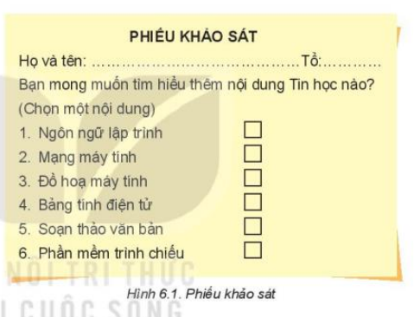
- HS trả lời theo ý kiến cá nhân, GV chiếu một bảng tính mẫu, dẫn dắt vào bài mới.
Hoạt động 2: Hình thành kiến thức mới
Hoạt động 2.1: Sử dụng phần mềm bảng tính trợ giúp giải quyết bài toán thực tế
a. Mục tiêu: HS xác định được những dữ liệu cần lưu trữ kết quả khảo sát để từ đó sử dụng chức năng sắp xếp và lọc dữ liệu giải quyết yêu cầu bài toán thực tế.
b. Nội dung: HS ngồi theo vị trí nhóm đã được phân công, thảo luận hoạt động phiếu khảo sát. GV gọi đại diện một số nhóm lên trình bày và trả lời các câu hỏi yêu cầu của GV. HS nhập dữ liệu phiếu điều tra theo mẫu bảng Hình 6.2. GV tổ chức nhận xét, đánh giá kết quả hoạt động
c. Sản phẩm: Thông tin trong phiếu khảo sát và nội dung bảng kết quả khảo sát.
d. Tổ chức thực hiện:
Hoạt động của GV và HS | Sản phẩm dự kiến
Bước‌ ‌1:‌ ‌Chuyển‌ ‌giao‌ ‌nhiệm‌ ‌vụ:‌ ‌  - GV giới thiệu: Phiếu khảo sát ở hình 6.1 gồm 3 thông tin chính là: Họ và tên học sinh, Tổ và Nội dung. Ba thông tin này là tiêu đề của các cột dữ liệu. Để dễ dàng quan sát tên học sinh phải chúng ta sẽ tách họ tên thành hai phần là họ đệm và tên.  - GV chiếu ví dụ bảng tính (hình 6.2)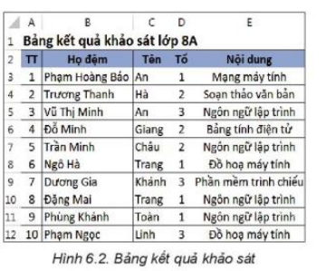  - GV yêu cầu HS trả lời câu hỏi sau trên phiếu học tập: Các bạn HS lớp 8A cần thực hiện những thao tác nào để xử lí dữ liệu?  Bước‌ ‌2:‌ ‌Thực‌ ‌hiện‌ ‌nhiệm‌ ‌vụ:‌ ‌ ‌  - ‌HS‌ suy‌ ‌nghĩ,‌ ‌tham‌ ‌khảo‌ ‌SGK‌ ‌trả‌ ‌lời‌ ‌câu‌ ‌hỏi‌ ‌  -‌ ‌GV‌ ‌quan‌ ‌sát‌ ‌và‌ ‌trợ‌ ‌giúp‌ ‌các‌ nhóm.  ‌Bước‌ ‌3:‌ ‌Báo‌ ‌cáo,‌ ‌thảo‌ ‌luận:‌ ‌ ‌  - HS cử đại diện nhóm báo cáo kết quả. ‌ ‌  - ‌Các‌ ‌nhóm‌ ‌nhận‌ ‌xét,‌ ‌bổ‌ ‌sung‌ ‌cho‌ ‌nhau.‌ ‌ ‌  Bước‌ ‌4:‌ ‌Kết‌ ‌luận,‌ ‌nhận‌ ‌định:‌ ‌‌  - GV‌ nhận xét, kết luận, chính xác hóa kiến thức. Giới thiệu: Chúng ta có thể sử dụng chức năng sắp xếp và lọc dữ liệu để giải quyết những yêu cầu của bài toán thực tế ở trên.  - GV hỏi HS: Em hãy nêu tiêu chí sắp xếp danh sách học sinh theo thứ tự của bảng chữ cái trong bảng kết quả ở hình 6.2 | 1. Sử dụng phần mềm bảng tính trợ giúp giải quyết bài toán thực tế  - Các thao tác mà các bạn lớp 8A cần thực hiện:  - Họ và tên học sinh trong bảng kết quả cần được sắp xếp theo thứ tự của bảng chữ cái để tìm kiếm.  - Ở mỗi nội dung tin học, danh sách học sinh muốn tìm hiểu thêm là những ai?  - Nội dung tin học nào có nhiều học sinh lựa chọn nhất? Đó là những học sinh nào?  - Sắp xếp theo cột Tên trước rồi đến cột Họ đệm.
Hoạt động 3: Luyện tập
a. Mục tiêu: HS ghi nhớ nội dung bài học thực hiện thao tác lọc và sắp xếp dữ liệu để giải quyết bài toán thực tế
b. Nội dung: Bài thực hành ở phần Luyện tập trang 31 SGK
c. Sản phẩm: Bài làm của học sinh, kĩ năng giải quyết nhiệm vụ học tập.
d. Tổ chức thực hiện:
- Chuyển giao nhiệm vụ: Chia hoạt động nhóm 2-3HS/nhóm
- GV yêu cầu HS đọc đề bài thực hành ở phần Luyện tập trang 31 SGK. Sau đó thực hiện các yêu cầu sau trên máy tính:
- Tạo bảng dữ liệu và định dạng theo mẫu ở hình 6.9 và lưu tệp với tên TGSDThietbiso.xlsx
- Sắp xếp bảng dữ liệu theo thứ tự giá trị giảm dần của cột Không sử dụng
- Sắp xếp bảng dữ liệu theo 2 tiêu chí: giá trị giảm dần của cột Không sử dụng, nếu bằng nhau thì sắp xếp theo giá trị giảm dần của cột Dưới 1 giờ
- Lọc danh sách các lớp không có học sinh sử dụng thiết bị số từ 5 giờ trở lên
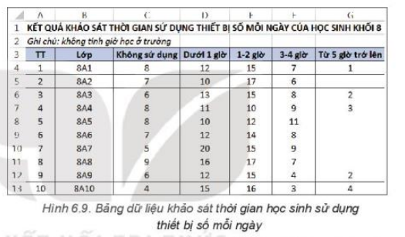
- Thực hiện nhiệm vụ: Nhóm HS thảo luận và trả lời câu hỏi phần luyện tập.
- Báo cáo, thảo luận: HS trả lời câu hỏi. Các nhóm khác nhận xét, đánh giá và bổ sung
- Kết luận, nhận định: GV đánh giá kết quả của HS và đưa ra kết luận. Nhấn mạnh thao tác lọc theo điều kiện
Hoạt động 4: vận dụng
a. Mục tiêu: Tìm hiểu thêm chức năng Number Filters (hoặc Text Filters)
b. Nội dung: Hs làm bài tập vận dụng trong SGK T31
c. Sản phẩm: Tệp bảng tính của HS.
d. Tổ chức thực hiện:
- Chuyển giao nhiệm vụ:
GV đưa yêu cầu thực hành, HS nếu không kịp hoàn thiện thì gửi tệp bảng tính về nhà làm tiếp: Ngoài các chức năng lọc mà em đã tìm hiểu trong phần thực hành, phần mềm bảng tính còn có chức năng lọc theo điều kiện. Khi nháy chuột vào nút lệnh lọc dữ liệu, em còn thấy tùy chọn Number Filters (hoặc Text Filters) nếu phần lớn các ô trong cột đó chứa dữ liệu số (hoặc ký tự).
Em hãy mở tệp dữ liệu TGSDThietbiso.xlsx, tìm hiểu chức năng Number Filters để lọc danh sách các lớp có số học sinh sử dụng thiết bị số từ 3 đến 4 giờ lớn hơn hoặc bằng 10 học sinh
- Thực hiện nhiệm vụ: Nhóm HS thảo luận và trả lời câu hỏi phần vận dụng.
- Báo cáo, thảo luận: HS trả lời câu hỏi. Các nhóm khác nhận xét, đánh giá và bổ sung
- Kết luận, nhận định: GV đánh giá kết quả của HS và đưa ra kết luận.

